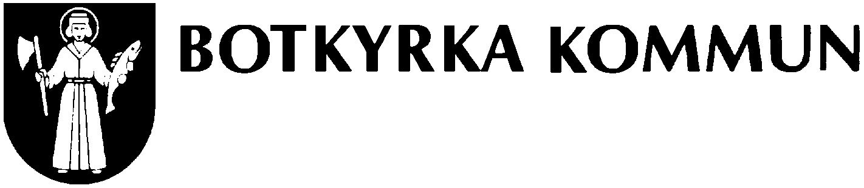 |  | BLANKETT FÖR YTTRANDE  – över borrning för bergvärme  – över anläggande av avloppsanläggning
Yttrandet gäller för:
Borrning för bergvärme
Anläggande av avloppsanläggning

Fastighetsbeteckning:___________________________________
Information
Närboende grannar som kan beröras av borrning för bergvärme eller anläggande av avloppsanläggning ska ges tillfälle att yttra sig enligt 19 kap 4 § miljöbalken. När du yttrar dig ska du först ha tagit del av din grannes ansökningshandlingar (ansökningsformulär och tomtkarta).
Du ges möjlighet att yttra dig eftersom din granne har planerat att, placera sitt borrhål mindre än 20 meter från din tomtgräns eller anlägga en avloppsanläggning.
Samhällsbyggnadsförvaltningen, miljöenheten bedömer lämpligheten av borrplatsens eller avloppsanläggningens lokalisering i varje enskilt fall.
Observera att du endast har yttranderätt och ingen vetorätt över ansökan/anmälan.
Vi vill ha in ert yttrande senast

Yttrande
 | Jag har tagit del av ansöknings-/anmälningshandlingarna och har inga synpunkter
Jag har tagit del av ansöknings-/anmälningshandlingarna och har följande synpunkter, specificera nedan
(Om du inte får plats, skriv på baksidan av blanketten)
Specificera

Namnteckning
Ort, datum och egen fastighetsbeteckning |  | Telefon (även riktnummer)
Namnteckning |  | Namnförtydligande

Behandling av personuppgifter
Miljö- och hälsoskyddsnämnden i Botkyrka kommun är personuppgiftsansvarig för den behandling av personuppgifter om dig som sker inom ramen för vår verksamhet. Vi kan komma att komplettera dina personuppgifter genom att inhämta uppgifter från bl.a. andra myndigheter och/eller företag.

Syftet med en sådan behandling är att kunna administrera och hantera ditt ärende, utöva tillsyn över din verksamhet, samt föra statistik över ärenden.

Vi tillämpar vid var tid gällande integritetslagstiftning vid all behandling av personuppgifter. Den rättsliga grunden för att behandla dina personuppgifter är myndighetsutövning och uppgift om allmänt intresse. Dina uppgifter kommer att sparas så länge de behövs för ovan angivna ändamål. Därefter beror det på gällande lag- och arkiveringsregler vad som ska bevaras och vad som kan raderas.

De personuppgifter vi behandlar om dig kan komma att delas med andra nämnder inom Botkyrka kommun, andra myndigheter eller andra parter om vi är skyldiga att göra det enligt tillämplig lag, föreskrift, avtal eller myndighetsbeslut. Eftersom vi är en myndighet omfattas vi av offentlighetsprincipen och arkivlagstiftningen.

Personuppgiftsansvarig är miljö- och hälsoskyddsnämnden. Du har rätt att kontakta oss om du vill ha ut information om de uppgifter vi har om dig, för att begära rättelse, överföring eller för att begära att vi begränsar behandlingen, för att göra invändningar eller begära radering av dina uppgifter. Rätten att begära betyder inte att miljö- och hälsoskyddsnämnden alltid kan genomföra din begäran då annan lagstiftning kan kräva att uppgifterna bevaras.

Kontaktuppgifter till oss och vårt dataskyddsombud sbf@botkyrka.se eller
08-530 610 00.

Botkyrka kommun
Miljö- och hälsoskyddsnämnden (Dataskyddsombudet)
147 85 Tumba

